До Дня Збройних Сил України
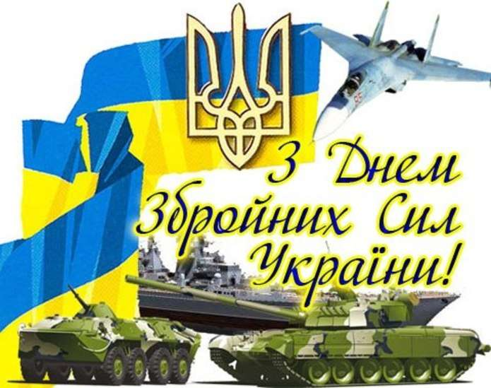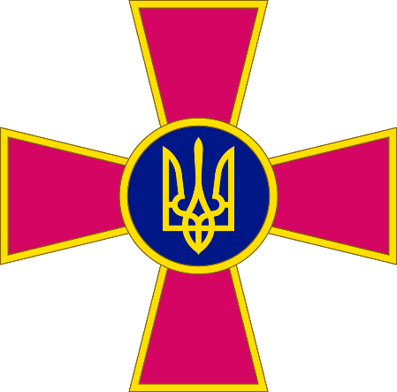
Кожна країна у світі відзначає День національної армії, яка є захисником їхнього суверенітету.
На сьогодні в Україні є два державних свята — День захисника України і День Збройних сил України.
У 2014 році Президент України Петро Порошенко затвердив своїм наказом святкування 14 жовтня — Дня захисника України, який тепер офіційно є вихідним днем. День радянських військ, який святкувався 23 лютого, в Україні скасовано.
6 грудня — це День Збройних сил України, тобто свято, яке об’єднує всіх військовослужбовців, які є в лавах ЗСУ.
У 1991 році, з набуттям незалежності, в нашій країні була затверджена Концепція оборони і будівництва збройних сил, згідно з якою в майбутньому наша країна повинна була стати військово-нейтральною, позаблоковою та без'ядерної. Тоді і почалося формування нової національної армії, а через 2 роки у військових з'явилося власне професійне свято - День Збройних сил України, встановлене постановою Верховної Ради України від 19-го жовтня 1993 року №3528-ХІІ. Верховна Рада затвердила зміну військового вітання на "Слава Україні".
Формування ЗСУ проходило в складних економічних труднощах, в умовах політичної нестабільності, відмови України від ядерного статусу. Однак діючому в той час складу українських військових вдалося не лише зберегти високий професіоналізм, боєготовність і хороші армійські традиції, але і стати однією з найсучасніших і боєздатних армій на пострадянському просторі.
Сьогодні до складу української армії входять всі роди військ, які представлені Повітряними і Військово-морськими силами України, а також Сухопутними військами. У структуру Сухопутних військ входить армійська авіація і аеромобільні війська, механізовані і танкові війська, ракетні війська і артилерія, високомобільні десантні війська і Війська протиповітряної оборони. У структуру Повітряних сил включені винищувальна і штурмова авіація, розвідувальна, транспортна і бомбардувальна авіація, зенітно-ракетні та радіотехнічні війська. Також в наш час до складу ЗСУ входять такі підрозділи, як війська територіальної оборони, військова служба правопорядку, медична служба, капеланство, юридична служба та соціально-психологічна служба.
Вони гідно стали на захист України від російської військової агресії, що продовжується з весни 2014 року на територіях Донецької та Луганської областей. Почалася антитерористична операція (АТО-ООС). Величезну допомогу ЗСУ надавали добровольчі батальйони та волонтери.
Таким чином, на сьогодні в Україні є два державних свята — День захисника України (14 жовтня) і День Збройних сил України (6 грудня).
14 жовтня сприймається більше як «загальночоловічий» день, свято козацтва і патріотів.
6 грудня — професійне свято всіх військових. 6 грудня українці вітають військовослужбовців усіх видів військ у складі ЗСУ. Приймають в цейдень і жінки-військовослужбовці.
Починаючи з 2009-го, до Дня Збройних сил України присуджується Державна премія імені Богдана Хмельницького за краще висвітлення військової тематики у творах літератури та мистецтва в декількох номінаціях.
,
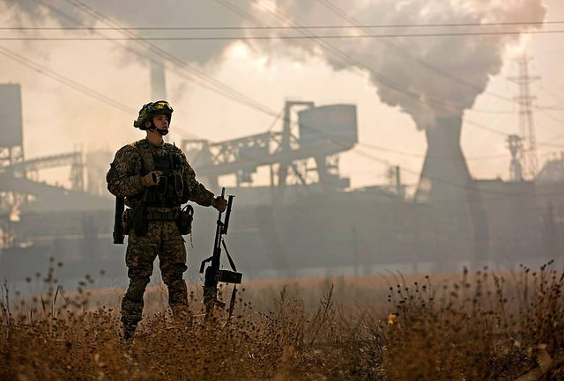
День ЗСУ відзначають 6 грудня (Фото: facebook.com/theministryofdefence.ua)
Втім, перші спроби створення військових формувань для захисту українського народу були зроблені ще на початку XX століття.
Так, в роки Першої світової війни діяли легіони Українських січових стрільців (УСС), які включали активістів кількох організацій Галичини (Сокіл, Січ, Пласт). У 1917 році була створена армія Української Народної Республіки. Після падіння Російської Імперії на українських землях діяли військові огранізації Вільного козацтва, УПА Нестора Махна, Українська Галицька армія та Червоне козацтво, яке після створення СРСР увійшло до лав Червоної армії. Після розвалу Радянського Союзу українська армія була однією з найсильніших у Європі, а чисельність військового складу становила 980 тисяч осіб.
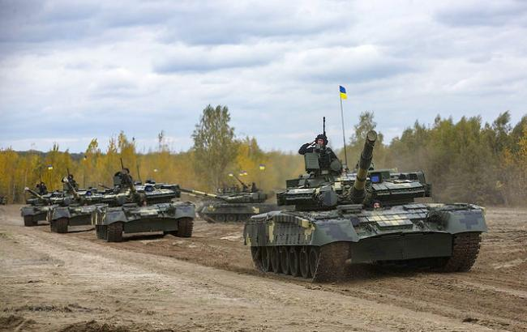
День ЗСУ відзначають 6 грудня (Фото: flickr.com/ministryofdefenceua)
Сучасна армія України пройшла тривалий шлях розвитку, що включає етапи оптимізації, скорочення військового складу, розформування територіальних управлінь. Незважаючи на труднощі становлення ЗСУ, наші війська успішно брали участь у міжнародних миротворчих операціях на Балканському півострові, в Іраку.

Джерело:https://uk.wikipedia.org/wiki/%D0%94%D0%B5%D0%BD%D1%8C_%D0%97%D0%B1%D1%80%D0%BE%D0%B9%D0%BD%D0%B8%D1%85_%D0%A1%D0%B8%D0%BB_%D0%A3%D0%BA%D1%80%D0%B0%D1%97%D0%BD%D0%B8
Джерело: https://acc.cv.ua/news/chernivtsi/yake-svyato-6-grudnya-vidznachayut-v-ukrayini-vsih-cholovikiv-chi-viyskovih-38914. Сайт http://acc.cv.ua/
Джерело: https://acc.cv.ua/news/chernivtsi/den-zbroynih-sil-ukrayini---chie-svyato-i-kogo-vitati-3836

